Pälkäneellä on käynnissä 8/2021–1/2023 Yhteinen Pälkäne -hanke. Lisäämme yhteisöllisyyttä ja yhteistyötä kuntamme eri toimijoiden kesken ja edistämme kunnan ja eri alueiden välistä vuorovaikutusta. Pälkäneen yhdistyksille ja yhteisöille tarjoamme apua seuraavissa asioissa:
- Yhdistysten verkostoitumiseksi järjestämme kolmiosaisen yhteisöfoorumin syksyllä 2021
- Järjestämme päätapahtuman 28.5.2022 ja kutsumme mukaan kaikki yhdistykset.
- Autamme yhdistysten välisen yhteistyön rakentamisessa.
- Muustakin avusta kannattaa kysyä. Ottakaa siis rohkeasti yhteyttä ja järjestetään yhdessä pöhinää Pälkäneelle!
Alkukartoituksena toimii oheinen kysely, johon toivomme vastausta 31.10.2021 mennessä.
Vastaukset sähköpostiin: info@yhteinenpalkane.fi
Yhteistyö terveisin,
Yhteinen Pälkäne -hanke
Marja-Liisa Suomalainen (hankevastaava) ja Hanna Alanen

Sähköposti: info@yhteinenpalkane.fi
Ilmoittautumiset tapahtumiin: mukana@yhteinenpalkane.fi
Kotisivut: www.yhteinenpalkane.fi
FB: Yhteinen Pälkäne
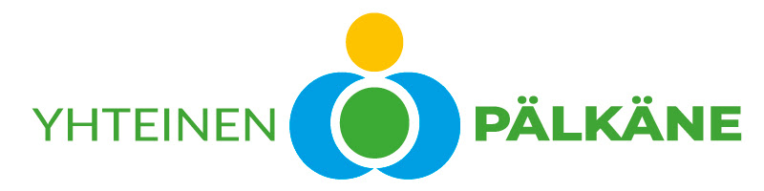

- Yhdistys, jonka puolesta vastaamme?

- Jäsenmäärämme?

- Teettekö yhteistyötä muiden yhdistysten kanssa? Millaista? Kenen kanssa?

- Teettekö yhteistyötä muiden tahojen kanssa? Millaista? Kenen kanssa?

- Näettekö yhdistysten verkostoitumisen tarpeelliseksi Pälkäneellä?

- Kiinnostaako teitä osallistua esimerkiksi vuosittaiseen verkostoitumistapahtumaan muiden yhdistysten kanssa?

- Haluatteko olla mukana järjestämässä jotain yhteistä tapahtumaa Pälkäneelle muiden yhdistysten kanssa? Millaista/kenelle suunnattua?

Meitä kiinnostava teema voisi olla:
- Hyvinvointi ja terveys
- Hyväntekeväisyys
- Kulttuuri
- Kylätoiminta
- Lapset, perheet
- Liikunta
- Nuoret
- Seniorit
- Yhteinen Pälkäne päätapahtuma 28.5.2022
- Joku muu, mikä?

- Millaiselle yhteistyölle teillä on tarvetta?

- Mitä mieltä olette seuraavien yhteistyömuotojen tarpeellisuudesta?

    - Tilalistaus
    - Toimijapankki
    - Vaikuttaminen yhteisiin asioihin
    - Varustepankki (yhteinen listaus vuokrattavissa olevista varusteista/yhteiskäyttötavaroista)

- Millaista koulutusta jäsenistönne tarvitsee? Laittakaa perään arvio siitä, kuinka monta henkeä kyseistä koulutusta tarvitsisi.

    - Alkusammutus
    - Ensiapu
    - Hygieniapassi
    - Järjestyksenvalvoja
    - Kotisivut
    - Kunnan vastuut ja toimintamahdollisuudet
    - Osallistavat menetelmät
    - Some
    - Turvallisuus
    - Vaikuttaminen
    - Viestintä
    - Yhdistyksen hallitustyöskentely
    - Joku muu, mikä?

- Oletteko halukkaita järjestämään yhdessä tilauskoulutuksia?

- Kaipaatteko suorempaa kontaktia kuntaan/viranhaltijoihin/päättäjiin? Mihin erityisesti?

